臺灣醫事繼續教育學會課程簡介
兒童學習的基石-注意力與書寫的評估與治療新趨勢
【課程簡介】
注意力缺陷乃職能治療臨床工作者經常需面對與處置的問題，如何從眾多注意力觀點與評估工具中選取最適當的評量方式，一直都是治療師需要面對的挑戰。本次課程除從注意力的理論分析可行的臨床評估模式外，並介紹使用標準化之多向度注意力量表－「國小兒童注意力量表」評量兒童的注意力問題，並進一步分析如何依據篩檢出的注意力缺陷向度設計相對應之注意力訓練方案，直接連結注意力問題的篩檢與訓練，協助臨床工作者以更精確且有效的方式治療注意力缺陷病患。
寫字問題為發展協調障礙兒童常見的問題之一，治療師可協助教師辦別造成寫字困難的因素ヽ提供治療及協助老師設計教室活動、幫助學前兒童發展準備學寫字的能力以及預防及避免提早學寫字所引發的問題。藉由粗動作及精細動作的協調功能介入與專業團隊間的溝通來提升兒童功能性溝通的能力。課程內容涵蓋兒童寫字相關能力的發展與分析、寫字表現與寫字能力之評量與寫字問題的介入新趨勢與訓練模式。

【主辦及協辦單位】
主辦單位
臺灣醫事繼續教育學會、
中山醫學大學語言治療與聽力學系、
高雄醫學大學醫學系生理學科
協辦單位
中華健康促進暨兒童發展協會、高雄市語言治療師公會、社團法人高雄市職能治療師公會、社團法人高雄市物理治療師公會、台北市職能治療師公會、台中市職能治療師公會

【上課時間與地點】
◆ 台北場
2015 年 11 月 22 日（星期日）08：30～17：00
國立臺灣大學 博雅教學館202教室
◆ 台中場
2015 年 11 月 29 日（星期日）08：30～17：00
中山醫學大學 正心樓0211教室
◆ 高雄場
2015 年 12 月 06 日（星期日）08：30～17：00
高雄醫學大學 勵學大樓A1教室

【課程表】
08:30～08:50 | 報到
08:50～10:30 | 手功能發展與寫字先備能力之分析 | 張韶霞
10:30～10:40 | 休息
10:40～11:30 | 兒童寫字能力之評估 | 張韶霞
11:30～12:20 | 兒童寫字能力之介入趨勢 | 張韶霞
12:20～13:20 | 午餐時間
13:20～14:10 | 注意力缺陷相關疾患之診斷趨勢 | 林鋐宇
14:10～15:00 | 注意力理論與臨床測驗之應用 | 林鋐宇
15:00～15:10 | 休息
15:10～16:00 | 「國小兒童注意力量表」之施測程序與內容 | 林鋐宇
16:00～16:50 | 「國小兒童注意力量表」施測結果的後續注意力訓練 | 林鋐宇
16:50～ | 賦歸

【講師簡介】
授課講師 | 張韶霞
講師學歷 | 國立彰化師範大學特殊教育學系博士
講師經歷 | 義守大學職能治療學系 副教授  義守大學職能治療學系 助理教授  輔英科技大學物理治療系 講師  花蓮玉里養護所 職能治療師  台南新樓醫院 職能治療師  國立成功大學職能治療學系 助教
講師證照 | 職能治療師(職字第000247號)
講師專長 | 職能治療 / 特殊教育

授課講師 | 林鋐宇
講師學歷 | 國立彰化師範大學特殊教育學系博士
講師經歷 | 義守大學職能治療學系 副教授  仁德醫護管理專科學校 復健科講師  台中教育局特教課 學校系統職能治療師  新竹縣教育局特教課 學校系統職能治療師
講師證照 | 職能治療師（職字第000344號）
講師專長 | 注意力相關議題、測驗編製

【報名費用】
報名網址：https://www.beclass.com/rid=18379b2559a9fdb25874
本會會員會員800元，非會員1200元，六人集體報名800元
請匯款至國泰世華銀行鳳山分行（013）帳號026-03-100379-1
（戶名：臺灣醫事繼續教育學會施富強）
* 集體報名者請"個別匯款"，並提供匯款帳號後五碼
* 本會會員定義為臺灣醫事繼續教育學會會員，歡迎向本會提出申請。
目前入會免入會費、104年常年會費 http://www.tmed.com.tw

【學分申請】
職能治療師(生)、物理治療師(生)、語言治療師、聽力師、專科護理師、護理師護士、臨床心理師、諮商心理師、社會工作師繼續教育積分申請中。

【報名事項】
一律線上報名，不接受其他報名方式。請先繳費再網路報名，報名時請填入匯款帳號後五碼。錄取名單由主辦單位視報名情況決定，請自行上網查看。
- 報名截止：上課日期前三日下午五點
- 繳費截止：上課日期前三日下午五點
- 錄取公告：學會網頁公告http://www.tmed.com.tw

【注意事項】
1. 因故無法參加者，恕無法退回報名費，若欲變更參與研習人員，請於研習3日前來信告知。
2. 本課程將提供午餐予學員享用。為響應節能減碳政策，請自行攜帶環保杯。
3. 有任何問題請來電0905-232889職能治療師 汪維平

臺灣醫事繼續教育學會
82148高雄市路竹區竹南里延平路57號 連絡電話 0905-232889
兒童學習的基石-注意力與書寫的評估與治療新趨勢
張韶霞 林鋐宇 副教授 主講
課程時間及地點：
2015.11.22 (日) 08：30 - 17：00 國立臺灣大學 博雅教學館202教室
2015.11.29 (日) 08：30 - 17：00 中山醫學大學 正心樓0211教室
2015.12.06 (日) 08：30 - 17：00 高雄醫學大學 勵學大樓A1教室
報名金額：
本會會員會員800元，非會員1200元
報名網頁： https://www.beclass.com/rid=18379b2559a9fdb25874
- 報名截止：上課日期前三日下午五點
- 繳費截止：上課日期前三日下午五點
- 錄取公告：學會網頁公告http://www.tmed.com.tw
匯款帳號：
國泰世華銀行鳳山分行（013）帳號026-03-100379-1
（戶名：臺灣醫事繼續教育學會施富強）
* 一律線上報名，不接受其他報名方式。請先繳費再網路報名，報名時請填入匯款帳號後五碼。錄取名單由主辦單位視報名情況決定，請自行上網查看。
* 本會會員定義為臺灣醫事繼續教育學會會員，歡迎向本會提出申請
目前入會免入會費、104年常年會費 http://www.tmed.com.tw
* 集體報名者請"個別匯款"，並提供匯款帳號後五碼。
* 有任何問題請來電0905-232889職能治療師 汪維平
~~~最新資訊請至學會FACEBOOK粉絲團按 喔~~~
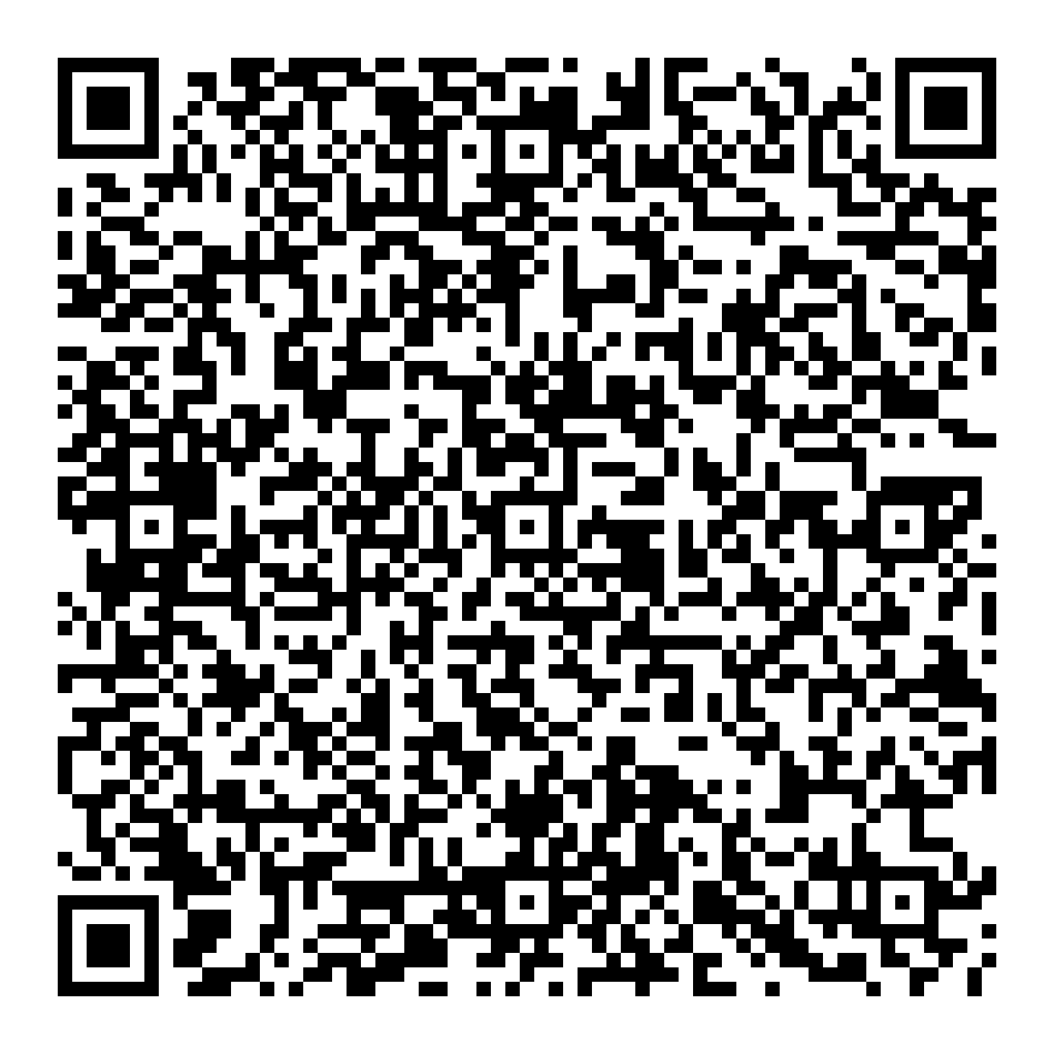

兒童學習的基石-注意力與書寫的評估與治療新趨勢
張韶霞 林鋐宇 副教授 主講

08:30～08:50 | 報到
08:50～10:30 | 手功能發展與寫字先備能力之分析 | 張韶霞
10:30～10:40 | 休息
10:40～11:30 | 兒童寫字能力之評估 | 張韶霞
11:30～12:20 | 兒童寫字能力之介入趨勢 | 張韶霞
12:20～13:20 | 午餐時間
13:20～14:10 | 注意力缺陷相關疾患之診斷趨勢 | 林鋐宇
14:10～15:00 | 注意力理論與臨床測驗之應用 | 林鋐宇
15:00～15:10 | 休息
15:10～16:00 | 「國小兒童注意力量表」之施測程序與內容 | 林鋐宇
16:00～16:50 | 「國小兒童注意力量表」施測結果的後續注意力訓練 | 林鋐宇
16:50～ | 賦歸

